**Задания по инструменту разработчика**

**Задание №1**

Есть страница http://oleg.software-testing.by/test_answers_wo.php . На ней есть некоторое количество ссылок.

Задача:

1. найти ВСЕ ссылки (все URL, по которым существует возможность перейти, даже скрытая возможность) и указать какие коды ответов возвращает сервер, если переходить по ним.

Чтобы сделать задание необходимо знание html, css, куков.

[Link#1](https://oleg.software-testing.by/link_page.php?param=c9af7b27114bb1fc83b1983163b2a6f6) – 301

|  |  |  |
| --- | --- | --- |
| 301 | Moved Permanently | "Перемещён на постоянной основе". Этот код ответа значит, что URI запрашиваемого ресурса был изменён. Возможно, новый URI будет предоставлен в ответе. |

[Link#2](https://oleg.software-testing.by/link_page.php?param=b9d68f6236472955add9ccd45e3056b7) – 302

|  |  |  |
| --- | --- | --- |
| 302 | Found | "Найдено". Этот код ответа значит, что запрошенный ресурс *временно изменён*. Новые изменения в URI могут быть доступны в будущем. Таким образом, этот URI, должен быть использован клиентом в будущих запросах. |

[Link#3](https://oleg.software-testing.by/link_page.php?param=be74b7db4f5cc809b093ff82a3f3c657) – 200

|  |  |  |
| --- | --- | --- |
| 200 | OK | "Успешно". Запрос успешно обработан. Что значит "успешно", зависит от метода HTTP, который был запрошен:   * **GET: "ПОЛУЧИТЬ". Запрошенный ресурс был найден и передан в теле ответа.** * HEAD: "ЗАГОЛОВОК". Заголовки переданы в ответе. * POST: "ПОСЫЛКА". Ресурс, описывающий результат действия сервера на запрос, передан в теле ответа. * TRACE: "ОТСЛЕЖИВАТЬ". Тело ответа содержит тело запроса полученного сервером. |

[Link#4](https://oleg.software-testing.by/link_page.php?param=12620d2db3fa2fdb2a29514d17dfb7e6) – 500

|  |  |  |
| --- | --- | --- |
| 500 | Internal Server Error | "Внутренняя ошибка сервера". Сервер столкнулся с ситуацией, которую он не знает как обработать. |

[Link#5](https://oleg.software-testing.by/link_page.php?param=4634b069a94ce1bc16843d0340a1dfcc) – 401

|  |  |  |
| --- | --- | --- |
| 401 | Unauthorized | "Неавторизованно". Для получения запрашиваемого ответа нужна аутентификация. Статус похож на статус 403, но,в этом случае, аутентификация возможна. |

[Link#6](https://oleg.software-testing.by/link_page.php?param=91680c53853d451a9df1cce43f686f9b) – 403

|  |  |  |
| --- | --- | --- |
| 403 | Forbidden | "Запрещено". У клиента нет прав доступа к содержимому, поэтому сервер отказывается дать надлежащий ответ. |

[Link#8](https://oleg.software-testing.by/link_page.php?param=2f9b43d29033b53238c2cf16e3e53094) – 200

|  |  |  |
| --- | --- | --- |
| 200 | OK | "Успешно". Запрос успешно обработан. Что значит "успешно", зависит от метода HTTP, который был запрошен:   * **GET: "ПОЛУЧИТЬ". Запрошенный ресурс был найден и передан в теле ответа.** |

[Link#0](https://oleg.software-testing.by/link_page.php?param=ea11307e3094d8863b333f633272c721) – 502 (Пробовал открыть сменив user agent на IE, ничего не изменилось)

|  |  |  |
| --- | --- | --- |
| 502 | Bad Gateway | "Плохой шлюз". Эта ошибка означает что сервер, во время работы в качестве шлюза для получения ответа, нужного для обработки запроса, получил недействительный (недопустимый) ответ. |

1. Приложить скриншот СТРАНИЦЫ приложения, на котором видно, что каждую ссылку сделали видимой, а не просто в коде страницы ее нашли.

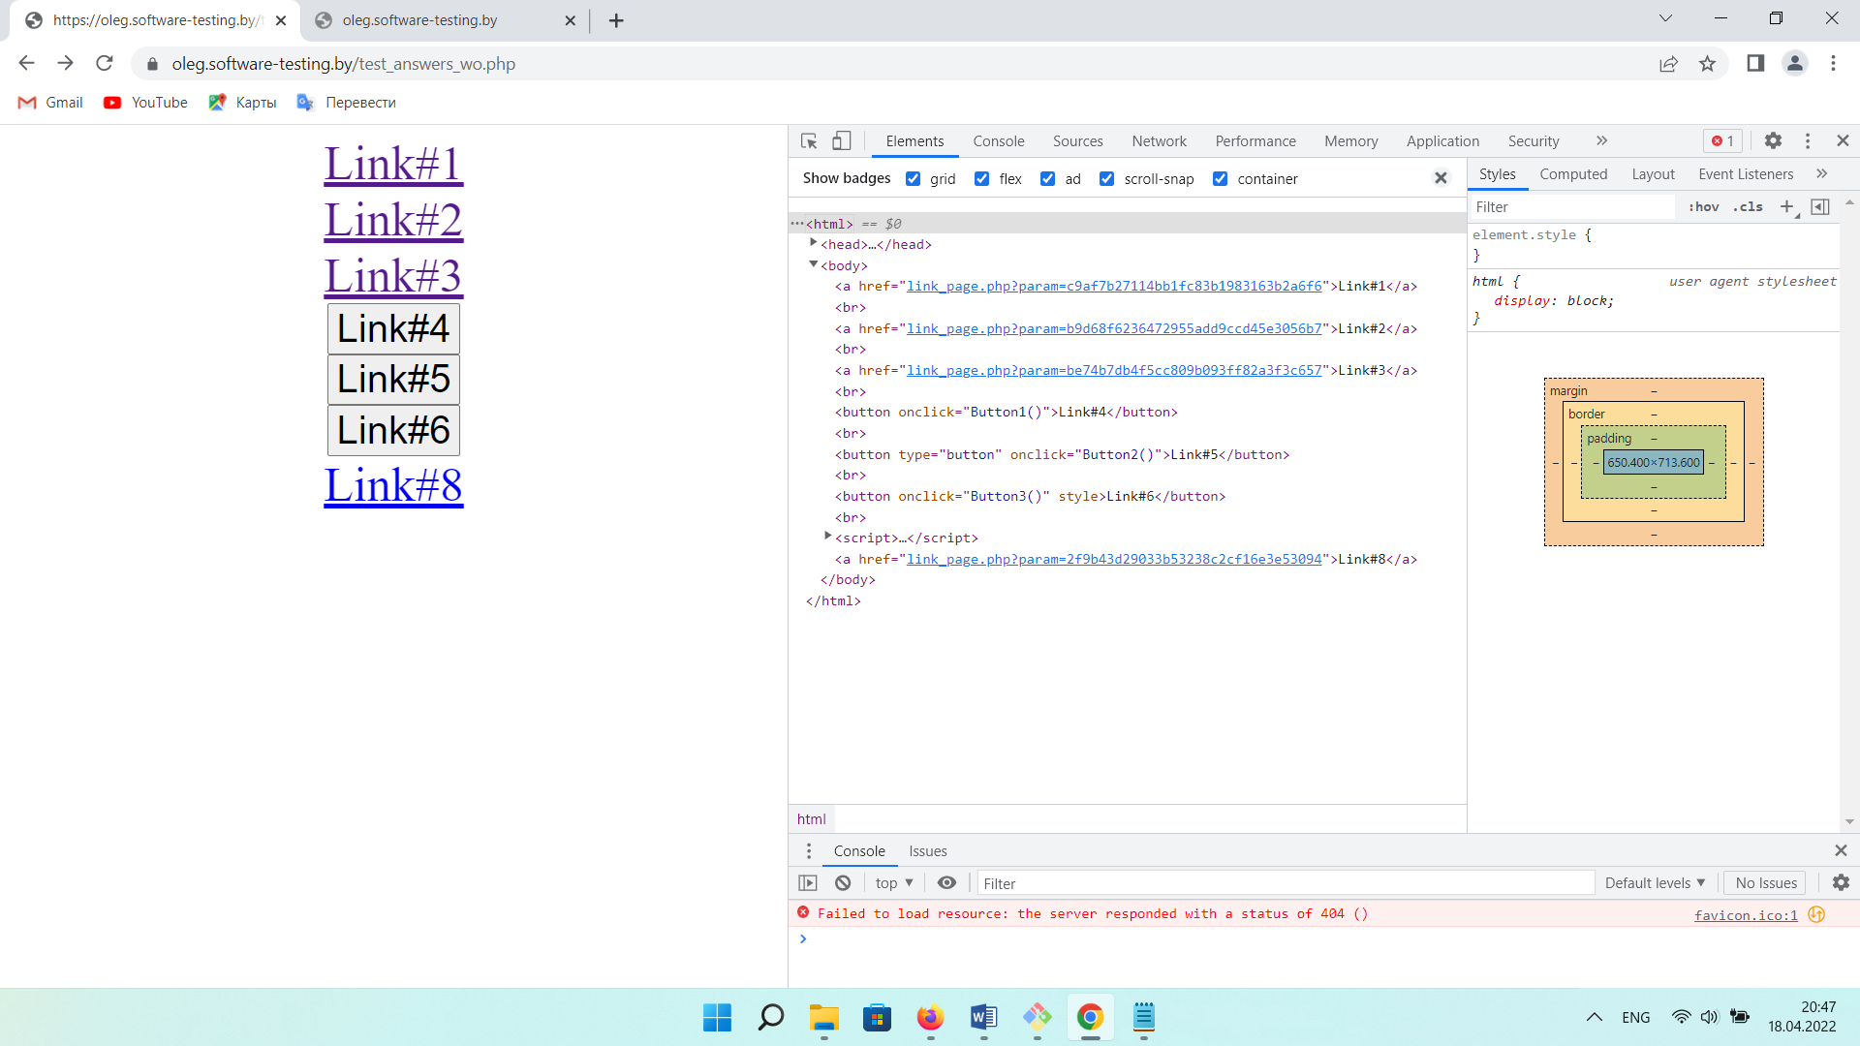

Link#0 в коде в скрипте, как активировать данную ссылку и можно ли это сделать не понял. Пытался открыть страницу через IE, ничего не изменилось.

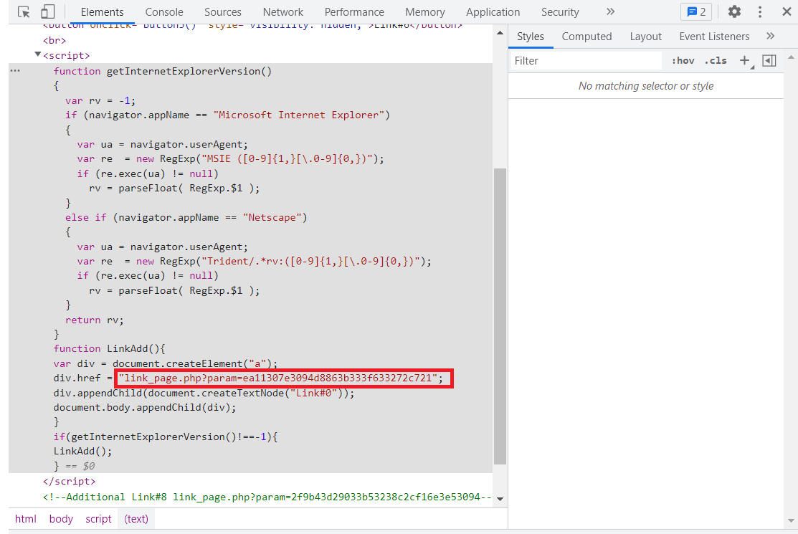

**Задание №2**

Не совсем к консоли относится, но необходимо понимать коды возвращаемые на запросы, поэтому надо ответить на след вопросы письменно:

1. Вы тестируете какое-то web-приложение и у вас есть права доступа ко всему, что только возможно. В процессе тестирования вы заходите на какую-то страницу, а браузер вам говорит “404, страница не найдена”. Опишите свои действия.

- проверю ссылку (на предмет опечатки)

- проверю код ошибки в devtools или через сторонний сервис:

[httpstatus](https://httpstatus.io/)

[Яндекс Вебмастер](https://webmaster.yandex.ru/tools/server-response/)

- Мне необходимо исключить возможность того, что это - soft 404 error, которая возникает в случае, если при отсутствии ресурса возвращается код успеха 200, но при этом отображается сообщение “404, страница не найдена”. Поисковые системы могут расценить это как большое количество задвоенных страниц, а найти «программные» ошибки с помощью ПО для обнаружения «битых» ссылок без дополнительных действий нельзя.

Если ошибка воспроизводится и это действительно 404 – завожу баг-репорт

1. Вы тестируете какое-то web-приложение. В процессе тестирования какой-то функции сервер возвращает ошибку 403. Опишите свои действия.

- проверю ссылку (на предмет опечатки)

- проверю в devtools код ошибки

- при наличии возможности залогиниться сделаю это, т.к. возможно нет доступа к странице у незарегистрированных пользователей

- почищу куки

- почищу кэш

- зайду через другой браузер

- зайду с другого устройства

- воспользуюсь vpn

Если ошибка сохраняется – завожу баг-репорт.